数据库实验（四）视图

1. 实验目的
2. 熟悉SQL语言有关视图的操作，能够熟练使用SQL语句来创建需要的视图，定义数据库外模式，并能使用所创建的视图实现数据管理。
3. 实验内容和要求

在实验一所创建的学生数据库中，

 1. 写出创建满足下述要求的视图的SQL语句，并执行所写代码。

（1）包含学生的学号、姓名、所在系、年龄，课程号、课程名、课程学分的视图。

CREATE VIEW v1 AS SELECT Student.Sno,Sname,Sage,Sdept,SC.Cno,Cname,Credit

FROM Student,SC,Course

WHERE Student.Sno=SC.Sno AND Course.Cno=SC.Cno

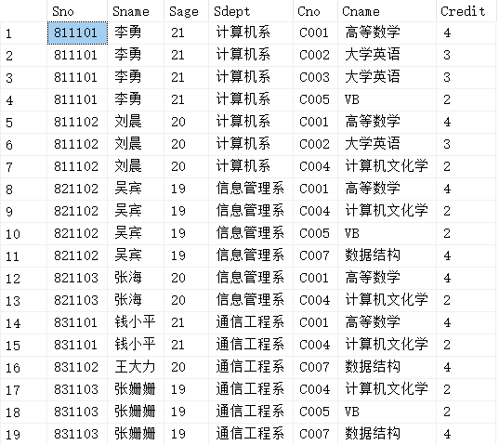

（2）包含学生的学号、姓名、选修的课程名和考试成绩的视图。

 CREATE VIEW v2 AS SELECT Student.Sno,Sname,Cname,SC.Grade

FROM Student,SC,Course

WHERE Student.Sno=SC.Sno and sc.Cno=Course.Cno;

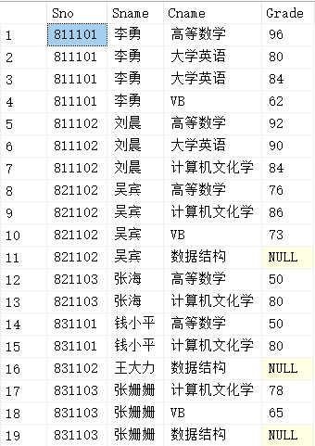

（3）统计每个学生的选课门数，要求列出学生学号和选课门数的视图。

create view v3(学号,选课门数)

as select sno ,COUNT(*)

from SC

group by Sno

（4）统计每个学生的修课总学分，要求列出学生学号和总学分的视图（说明：考试成绩大于等于60才可获得此门课程的学分）。

create view v4(学号,总学分)

as select Sno ,SUM(Credit)

from SC,Course

where

sc.Cno = Course.Cno and

sc.Grade >=60

group by Sno

2.  利用第1题建立的视图，完成如下查询。

（1）查询考试成绩大于等于90分的学生的姓名、课程名和成绩。

select Sname,Cname,Grade

from v2

where Grade >=90

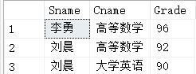

（2）查询选课门数超过3门的学生的学号和选课门数。

select [学号],[选课门数]

from v3

where [选课门数] >=3

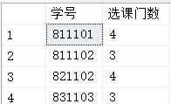

（3）查询计算机系选课门数超过3门的学生的姓名和选课门数。

select 姓名,选课门数

from v1,v3

where v1.学号 = v3.学号 and 所在系 = '计算机系' and 选课门数>3数]>3

（4）查询修课总学分超过10分的学生的学号、姓名、所在系和修课总学分。

select 姓名,选课门数

from v1,v3

where v1.学号 = v3.学号 and 所在系 = '计算机系' and 选课门数>3数]>3

（5）查询年龄大于等于20岁的学生中，修课总学分超过10分的学生的姓名、年龄、所在系和修课总学分。

select s_view4.学号 ,姓名 ,所在系,总学分

from v4 , v1

where v4.学号 = v1.学号 and 总学分> 10

1. 使用WITH CHECK OPTION，在第1题建立的视图（1）的基础上，再创建一个“计算机系”同学的学号、姓名、所在系、年龄，课程号、课程名、课程学分的视图。

create VIEW computer(学号,姓名,所在系,年龄,课程号,课程名,课程学分)

AS

select [Sno],[Sname],[Sage],[Sdept],[Cno],[Cname],[Credit]

from v1

where [Sdept] = '计算机系'

with check option ;

（1）增加一条记录，

|  |  |  |  |  |  |  |
| --- | --- | --- | --- | --- | --- | --- |
| 0841101 | 张新 | 计算机系 | 20 | C001 | 高等数学 | 4 |

insert

into computer

values('0841101','张新','计算机系',20, 'C001', '高等数学', 4) ;

（2）修改这条记录为

|  |  |  |  |  |  |  |
| --- | --- | --- | --- | --- | --- | --- |
| 0841101 | 张新 | 物理系 | 20 | C001 | 高等数学 | 4 |

insert

into computer

values('0841101','张新','物理系',20, 'C001', '高等数学',

4) ;以上两个操作是否能够实现？为什么？可以实现的，写出SQL语句。不能实现的给出理由。

第一个可以sdept是计算机系符合要求，第二个是物理系，由于视图创建时使用WITH CHECK OPTON,物理系不符合创建时要求

4．以下操作能否实现，如果能实现，给出相应的SQL语句，否则，解释不能实现的原因。

（1）对Student表，创建一个只包含男生信息的视图。对此视图执行将“李勇”的年龄更新为22岁。

create VIEW boy(学号,姓名,年龄,所在系)

AS

select Sno, Sname, Sage, Sdept

from Student

where Ssex = '男' ;

update boy

set 年龄 = 22

where 姓名 = '李勇' ;

（2）在上题创建的视图中。删除“刘晨”同学的记录。

delete

from boy

where 姓名 = '刘晨'

（3）第3题建立的“计算机系”同学的视图，对此视图执行将“李勇”的年龄更新为22岁。

update computer

set 年龄 = 22

where 姓名 = '李勇' ;

（4）第3题建立的“计算机系”同学的视图，对此视图执行删除“刘晨”同学的记录。

delete

from computer

where 姓名 = '刘晨' ;